**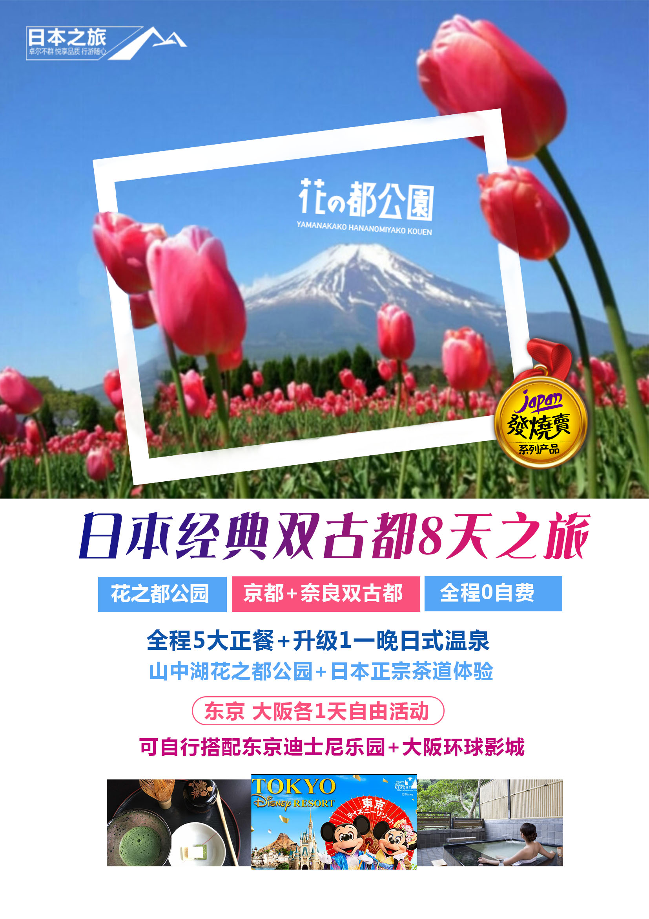**

**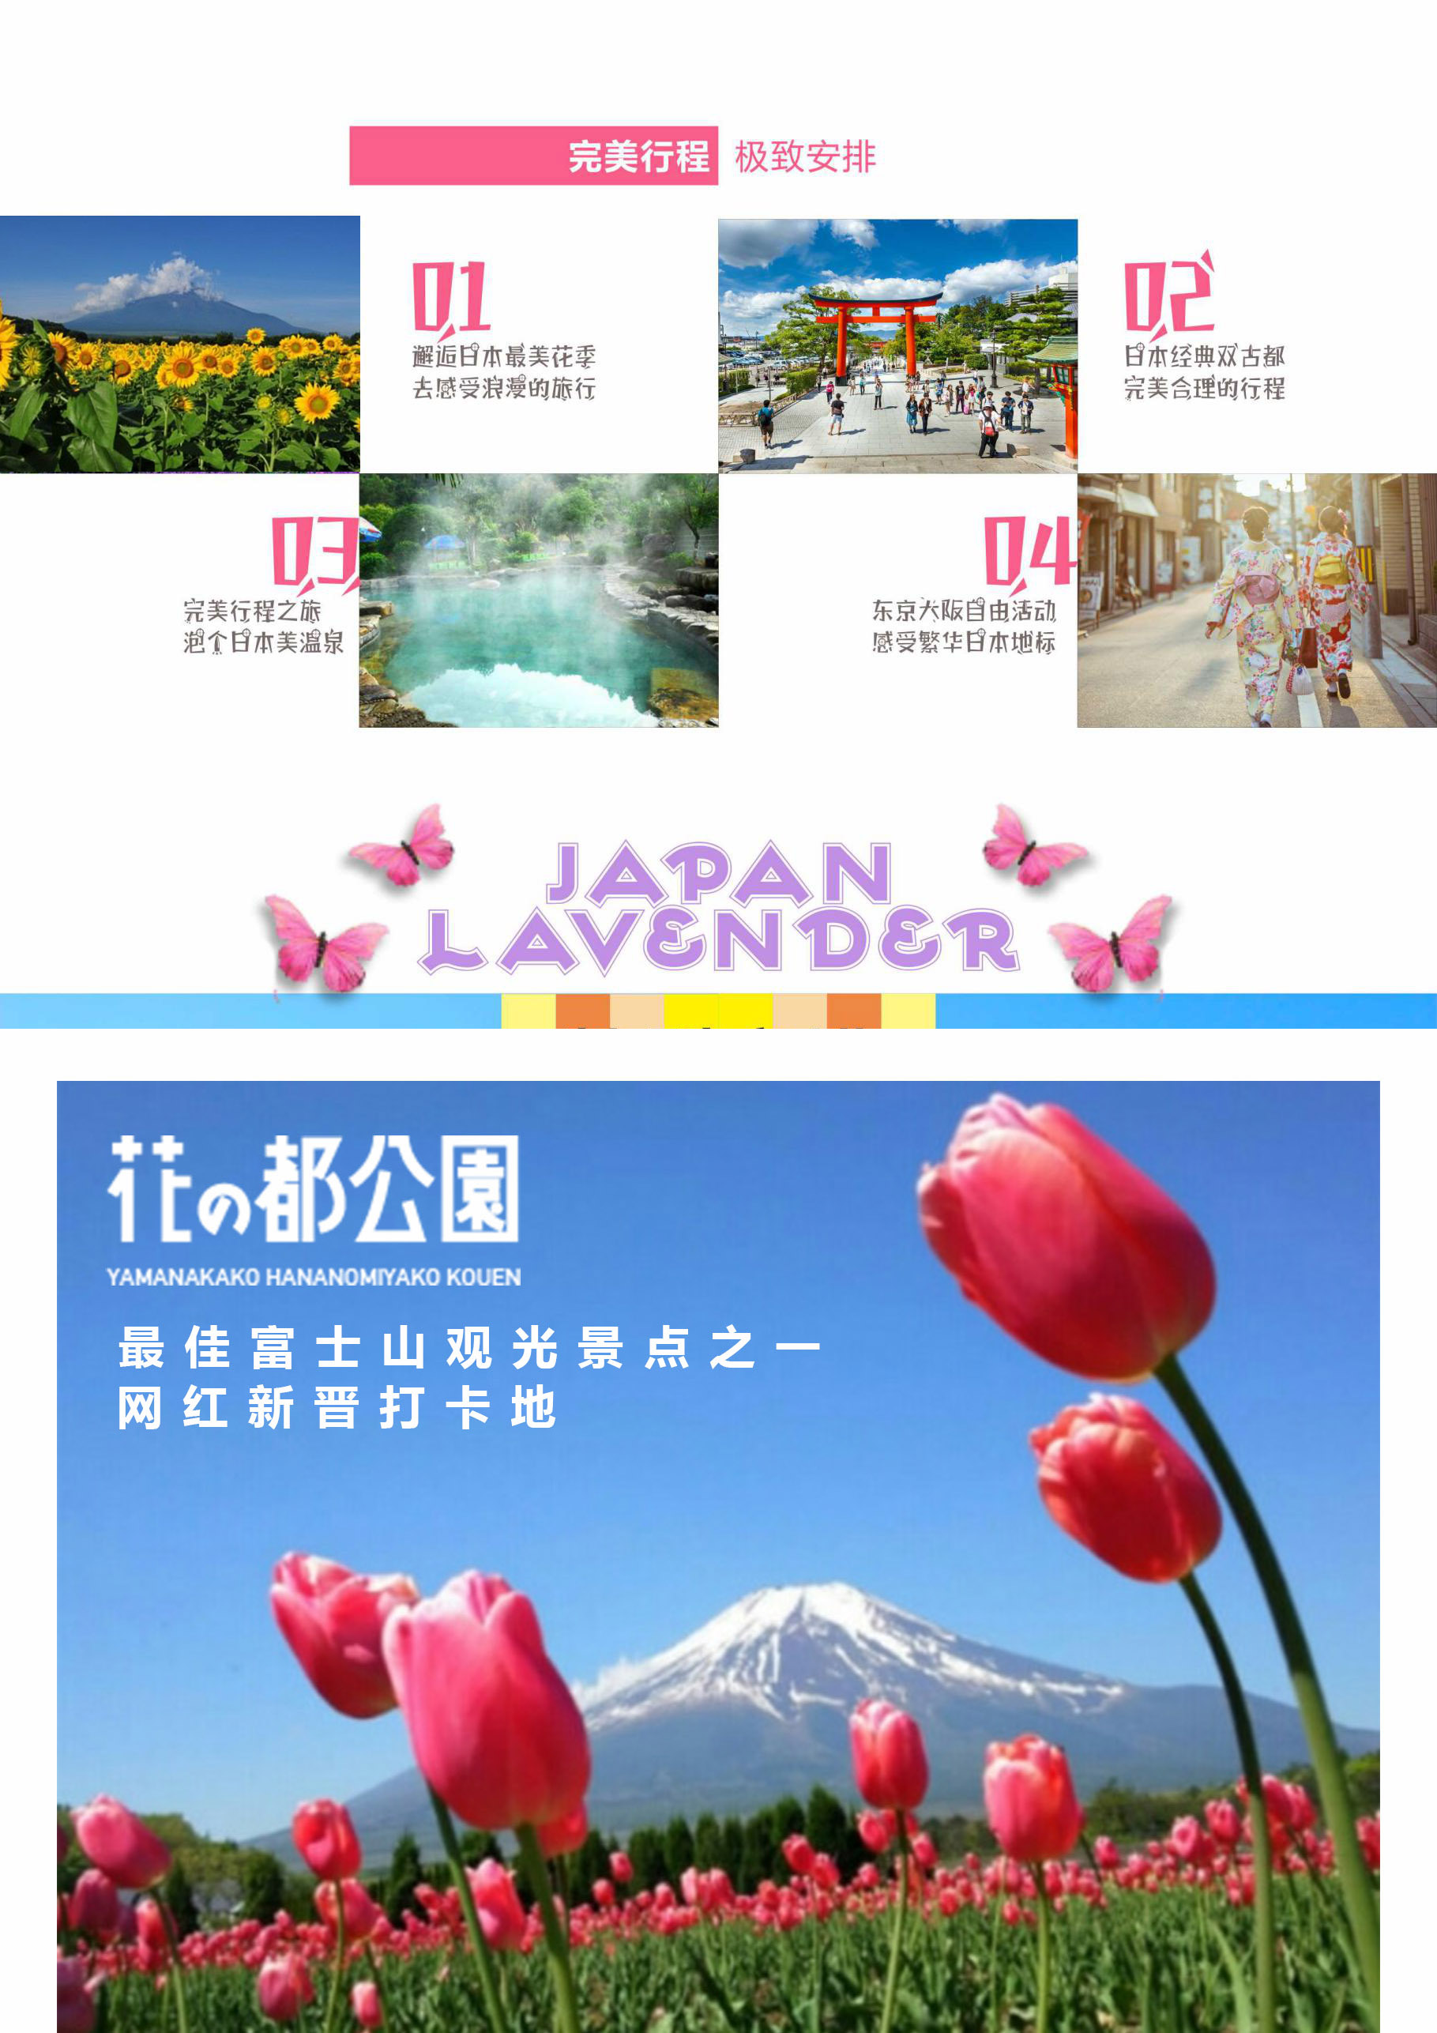**

**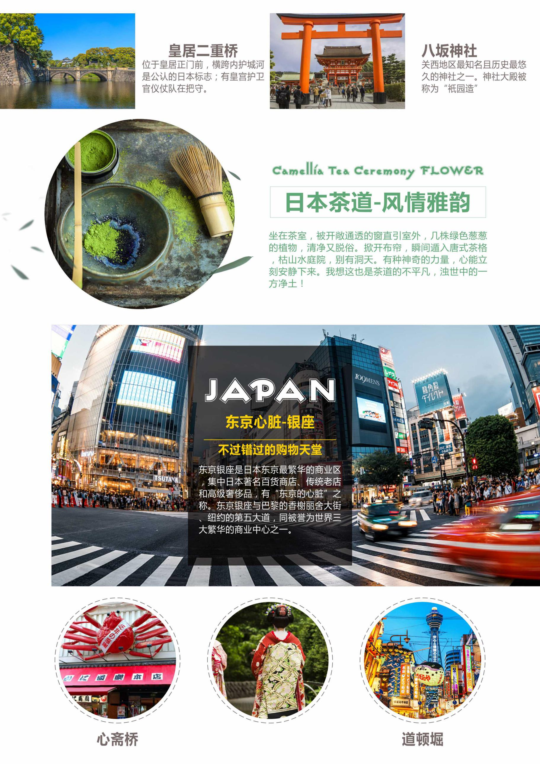**

**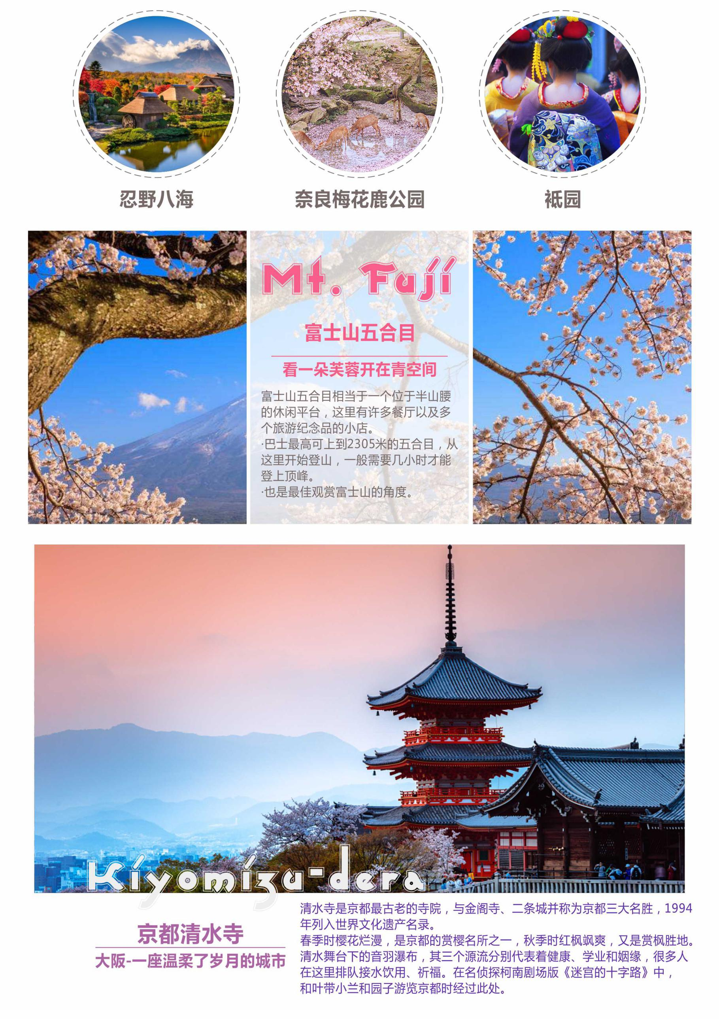**

**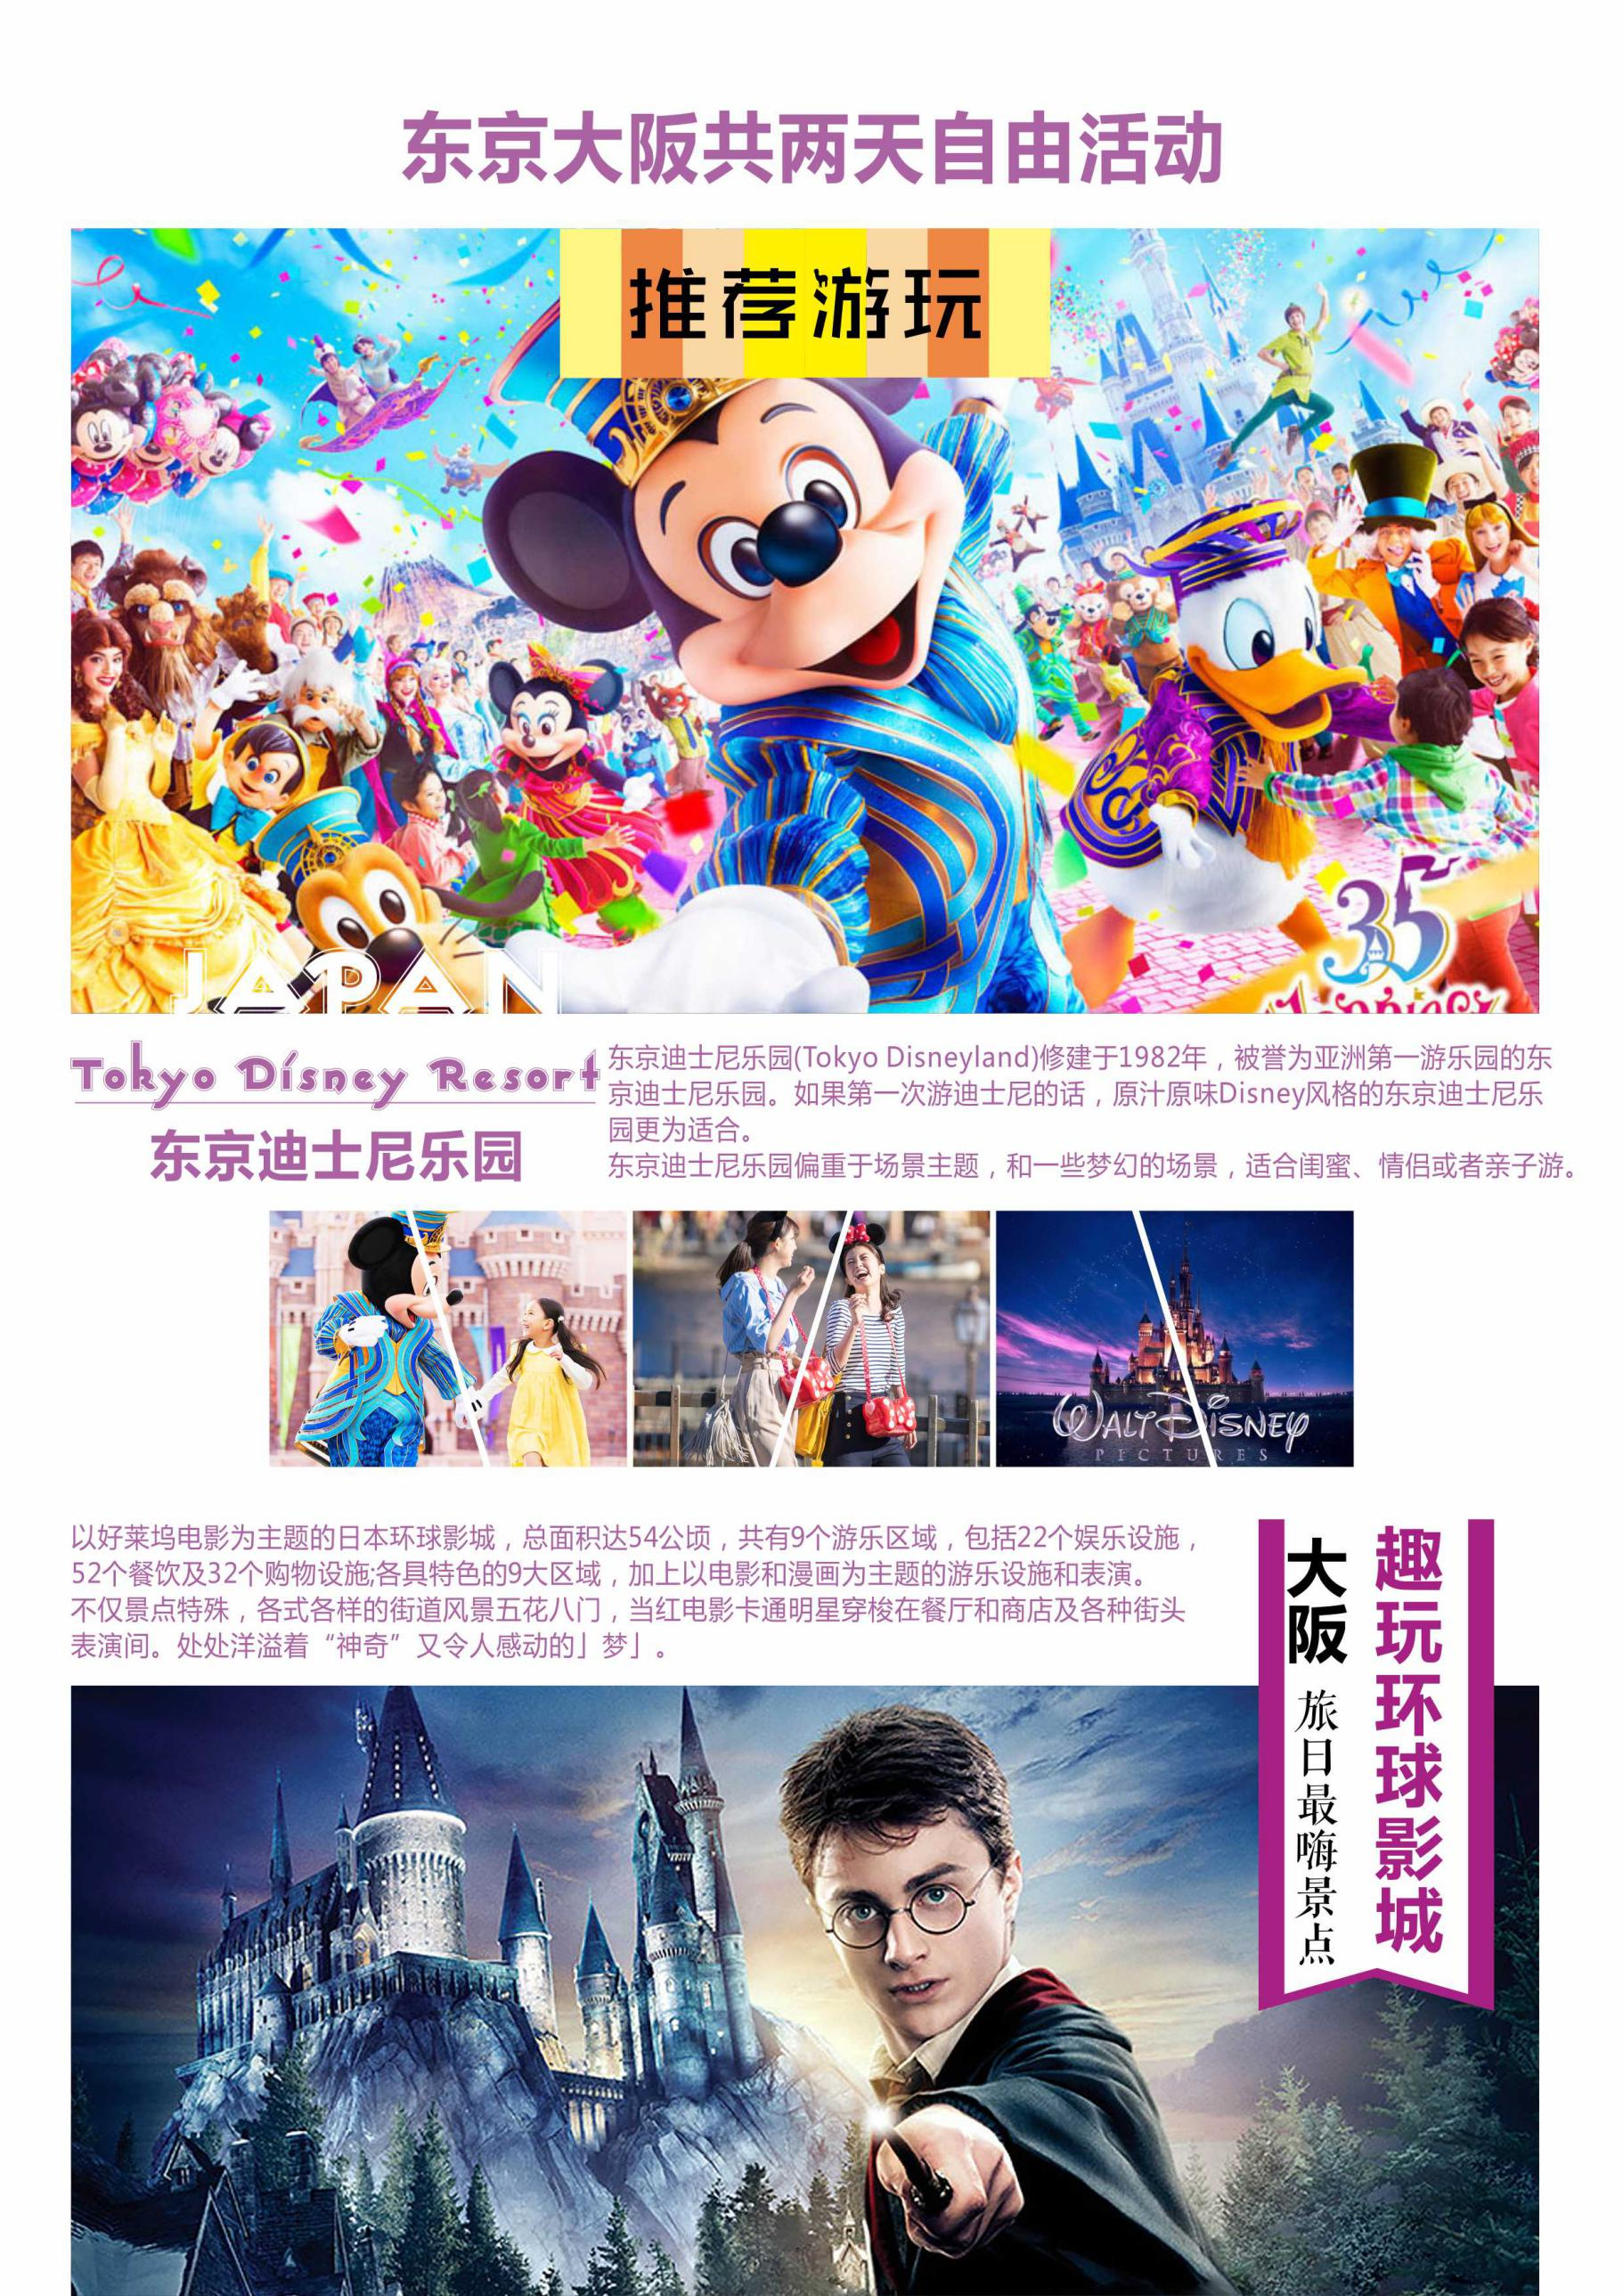**

**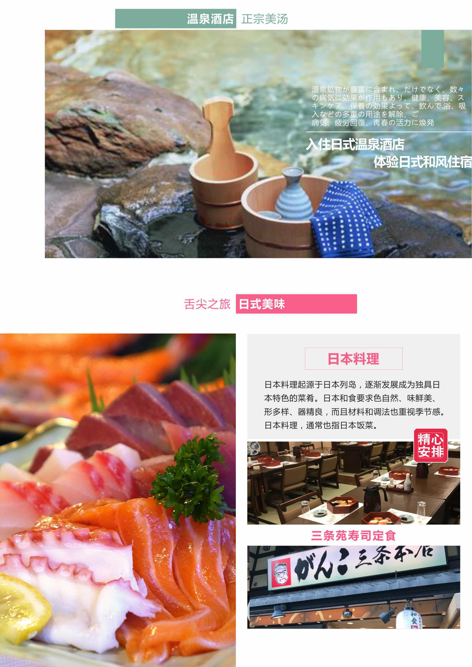**

**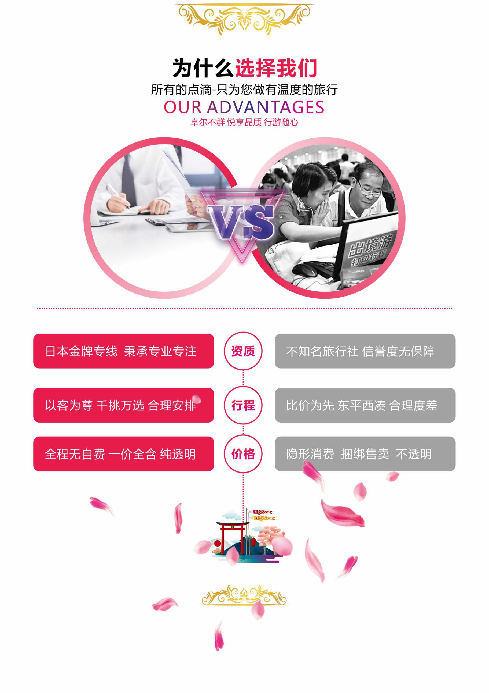**

|  |  |  |  |
| --- | --- | --- | --- |
| **第一天** | | **成都-大阪关西 ( 参考航班： 国航 CA461 1150-1700)** | |
| 亲爱的游客，请在指定时间机场集合，在专业领队全程陪同下，搭乘国航航班，前往日本第二大城市大阪，抵达关西空港后前往饭店休息，准备展开迷人的日本之旅。 | | | |
| **早餐：X 午餐：机上简餐或自理 晚餐：自理**  **住宿：关西机场地区酒店或同级** | | | |
| **第二天** | | | **酒店～大阪-东京（东京畅玩自由活动一天）（无车、无餐、无导游、无领队）** |
| **大阪飞东京（航班时间待告）**  **这天您可以来一次东京时尚文化美食流行之旅，走访东京的潮流发源地，购物美食一网打尽！**  您可以自行前往：  C:\Users\Administrator\Desktop\20140430152336-1456423204.jpg**【东京迪斯尼陆地乐园】**大人与小孩梦幻中的天堂，与米奇、米妮、唐老鸭、维尼熊一同遨游探险乐园、明日世界、梦幻世界、动物天地等，有灰姑娘的城堡、丛林巡航、巨雷山、鬼屋、小小世界、太空山、巴斯光年的星际历险等，老少咸宜的娱乐设施；而午后时分，华丽的花车以及各个耳熟能详的卡通人物于街头游行表演，必让您置身其中，重拾童年的欢乐，并带给您终生甜美的回忆。  **推荐游玩项目**  在迪斯尼正门的中心，可以看到高耸的“灰姑娘城”这座主建筑，在它的周围则建造了多种主题的游乐场和游乐馆，以下是其中几个主要的主题园：  1．“米奇屋”的歌舞剧  喜欢米奇老鼠的朋友可别错过，这里每时每刻都有大型歌舞可看，主角都是迪斯尼中的角色。伴奏的曲目，也都是迪斯尼电影的名曲。  2.灰姑娘城  这可是有点惊险的地方，喜欢冒险的朋友一定会钟意。这也是东京迪斯尼的“独家经营”。游客们进入城堡中，通过城堡探险活动，互动性很强。“灰姑娘城”是迪斯尼中最受欢迎的地方之一。  3.梦幻园  这是一个童话式的乐园。在这里你可以遇到许多童话中的主人公，灰姑娘、匹诺曹、米奇，还能到“小小世界”里去逛逛，一边听着由世界各国演唱的“小小世界”，坐着小船，从欧洲、亚洲、非洲一直到中南美洲和太平洋洲，不同的民俗风情，最终在童声大合唱中结束世界一周的旅行，你一定会不想离开这个梦一般的世界。  **【东京迪斯尼海洋游乐园】**建在千叶县舞滨地区的东京湾畔，距东京市中心10公里。东京迪斯尼海洋游乐园于1998年10月动工兴建，耗资约3380亿日元（约42亿美元），东京迪斯尼海洋乐园占地面积约71.4公顷，内部划分成意大利、美国的海港小镇等七个主题区，现场有20多个演出节目。接待游人能力一年为1000万人次。  C:\Users\Administrator\Desktop\SC_403e824874f04891a41647a48bec8fc9_640x340.jpg走进园内可以领略到：面积9.2公顷的水面上，多桅杆的古船来往频繁；7座仿建的港口城镇里，呈现世界各地风情；倚海修建的万吨客轮几乎可以乱真；巨大的“活火山”伴随著隆隆响声，不断地喷火吐烟。夜晚，激光与焰火交织辉映，水上舞台表演高潮迭起。  园内共有独具匠心的23个游乐项目、33种餐饮设施和32家旅游商店，分布在城堡、“火山”之中。这里的游乐项目多与大海本身以及海的传说相关，供游人体验神奇、[浪漫](https://baike.baidu.com/item/%E6%B5%AA%E6%BC%AB" \t "_blank)、恐怖和惊险的感觉。  **推荐游玩七大主题海港：罗曼蒂克的南欧海港，美国海滨，发现港，神秘岛，美人鱼礁湖，失落河三角洲，阿拉伯海岸** | | | |
| **餐食：含早餐 午餐：方便游玩~敬请自理 晚餐：方便游玩~敬请自理**  **住宿：成田地区酒店或同级** | | | |
| **第三天** | **酒店～车赏日本第一高晴空塔～皇居二重桥～秋叶原动漫一条街～世界三大街之一银座～台场** | | |
| **【车赏天空之树】**位于日本东京都墨田区的电波塔，它于2011年11月17日获得吉尼斯世界纪录被认证为“世界第一高塔”，成为全世界最高的自立式电波塔。  **【皇居外苑二重桥】**日本皇居外苑俗称皇居前广场，位于丸内高层楼街和皇居之间，是由凯旋濠、日比谷濠、马场先濠、大手濠以及二重桥前的湟池所包围的广大区域。皇居外苑内铺设细石子，遍植松树，宽阔的广场上青松翠柏，绿地如茵，是日本城市为数不多的绿地之一。  皇居外苑，是[日本](https://baike.baidu.com/item/%E6%97%A5%E6%9C%AC/111617" \t "https://baike.baidu.com/item/%E7%9A%87%E5%B1%85%E5%A4%96%E8%8B%91%E4%BA%8C%E9%87%8D%E6%A1%A5/_blank)国民公园的一部分。国民公园在昭和24年(1949年)时把“旧皇室苑地”作为公园开放，由皇居外苑、京都御苑、新宿御苑三部分组成。国民公园由皇居外苑、北之丸、外堤塘以及皇宫的护城河组成。　北之丸地区是在昭和44年并入国民公园的。  **【秋叶原动漫一条街】**秋叶原（Akihabara，あきはばら），俗称为AKIBA，位于日本[东京都](https://baike.baidu.com/item/%E4%B8%9C%E4%BA%AC%E9%83%BD" \t "https://baike.baidu.com/item/%E7%A7%8B%E5%8F%B6%E5%8E%9F/_blank)台东区西南部，属下谷地域。东至昭和通、北至藏前桥通、西接[千代田区](https://baike.baidu.com/item/%E5%8D%83%E4%BB%A3%E7%94%B0%E5%8C%BA/3753638" \t "https://baike.baidu.com/item/%E7%A7%8B%E5%8F%B6%E5%8E%9F/_blank)[外神田](https://baike.baidu.com/item/%E5%A4%96%E7%A5%9E%E7%94%B0" \t "https://baike.baidu.com/item/%E7%A7%8B%E5%8F%B6%E5%8E%9F/_blank)四丁目、南邻[千代田区](https://baike.baidu.com/item/%E5%8D%83%E4%BB%A3%E7%94%B0%E5%8C%BA/3753638" \t "https://baike.baidu.com/item/%E7%A7%8B%E5%8F%B6%E5%8E%9F/_blank)神田练塀町与神田松永町，与时代尖端产业同步的电器大街。  目前，[秋叶原](https://baike.baidu.com/item/%E7%A7%8B%E5%8F%B6%E5%8E%9F/1341650" \t "https://baike.baidu.com/item/%E7%A7%8B%E5%8F%B6%E5%8E%9F/_blank)中的店铺也达到上千家。秋叶原就在老东京的东城门外，在二战之后这里形成了售卖稀罕的高品质电子产品的黑市。从20世纪50年代到80年代，这里的商店先是大量供应电视、冰箱，随后是录像机和游戏机。  **【台场】**台场海滨公园坐落在东京湾中，这里有东京都内唯一的沙滩，滨海沿线有散步道可以观赏海景，还能眺望彩虹大桥，优美的景色吸引了诸多有日剧在这里取景拍摄。东京Big Sight、富士电视台大厦、丰田汽车馆、船之科学馆和日本科学未来馆等设施坐落于此。我们还可以看到自由女神，这座自由女神，虽说比起美国的要小很多，但同样也是法国赠送给日本的。由于小的原因，我们可以近距离看到她的容貌，并可以和她拍照留念。  **【银座】**银座，与巴黎的香榭丽舍大街、纽约的第五大街齐名，是世界三大繁华中心之一。传统与创新的集结，有着传统味的和服店与现代感十足的国际精品并存。宽阔的大道从银座一丁目（丁目，日本对规划区街区的计算单位）直贯八丁目，在以银座大街为中心，方圆1公里的地区内，云集了日本乃至世界顶级的百货公司，像大家熟悉的资生堂、伊势丹、三越、松坂屋等大型百货商店，无不在此抢占有利地形。当然，这里也是日本最高级的时装店、精品屋、食肆的聚集地。另外，各种充满异国情调的专卖店也令人瞬时觉得徜徉在一条国际大道顶级的百货公司，像大家熟悉的资生堂、伊势丹、三越、松坂屋等大型百货商店，无不在此抢占有利地形。当然，这里也是日本最高级的时装店、精品屋、食肆的聚集地。另外，各种充满异国情调的专卖店也令人瞬时觉得徜徉在一条国际大道。 | | | |
| **餐食：含早餐 午餐：日式烤肉 晚餐： 温泉料理**  **住宿：富士山地区温泉酒店** | | | |
| **第四天** | **酒店~富士山五合目（天气不好改为一合目）~山中湖花之都公园~日本名水百选-忍野八海~特别安排：品尝日本茶+观赏茶道表演** | | |
| **【富士山五合目】**富士山(ふじさん)是日本第一高峰，是日本国内的最高峰，也是世界上最大的活火山之一，目前处于休眠状态。富士山由山脚到山顶分为十合，由山脚下出发到半山腰称为五合目，由五合目再往上攀登，便是六合目、七合目，直至山顶的十合目。  为此我们特意安排您乘坐巴士上到2305米的五合目，亲自目睹富士山的壮观景象，富士山一年四季随季节变化而景观不同，日出日落，气候变化，都会令富士山瞬间呈现不同的身影，千姿百态！  **\*如天气不好五合目封山, 将更改为富士山一合目代替, 敬请理解!**  586d5cf2c6deb50014263d862bb774c**【忍野八海】**忍野八海是日本山梨县山中湖和河口湖之间忍野村的涌泉群。因为错落有致地散布着八个清泉，“忍野八海”故而得名且名扬四方。据说忍野八海在1200年前就有了，是富士山融化的雪水经流经地层过滤而成的八个清澈的淡泉水。忍野八海的平均水温约摄氏13度，水质清冽甘甜，被誉为“日本九寨沟”，是忍野地区指定的国家自然风景区，1985年入选“日本名水百选”。为国家指定天然记念物、名水百选、新富岳百景之一。  **【山中湖花之都公园】**山中湖花之都公园位于海拔1000米的距富士山最近的山中湖畔，是一处群芳争艳的大花园，有花圃、有温室，还有浑然天成的人工瀑布。在面积广达30万平方米的花海田里，有春天的郁金香、夏天的波斯菊、向日葵和百日草。美丽的花海，日式和欧风的各类庭园搭配的巧思的设计，在富士山美景的衬托之下更显得绚烂缤纷。  **【特此提醒各位贵宾】**因全球气候变暖，自然生态难以准确评估，故歉难保证开花程度；为免向隅，请贵宾于报名前自行斟酌衡量，谢谢您！如遇天气因素（下雨、台风或气温……）其凋谢或未绽开，会依然前往原景点纯欣赏，敬请见谅！  **【茶道体验】**邀请客人，沏茶、请客人品尝简单的点心——被称为“茶之汤”。“茶之汤”中使用的是抹茶，即将干燥的茶叶碾碎成粉末状.所谓“茶道”乃是通过“茶之汤”，修养身心，探究与人交往的礼仪之道。也是一种烧水、沏茶、品茶的艺术之道。茶道思想的根本是主人与客人融为一体。即茶道的目的是在茶室这一寂静的空间中，通过与他人进行心平气和的心灵交流，重新审视自己的内心世界，升华精神。因此，茶碗、茶壶等品茶道具、茶室中装饰的“挂轴”（日式房间里挂于墙上的字画或画卷）、插花、与茶一起品尝的点心、怀石料理等，各自富有艺术性的同时又不相互冲突，而只是构成整体的一分子，彼此和谐共存。  **如果时间允许，特别安排参观富士山地震博物馆！**  **【富士山地震博物馆】**通过体验模拟地震的摇晃来提高对地震知识的了解，还展示地震的历史和资料，加深对  地震的理解，还有魔术镜子的房间，全部由镜子构成演绎的迷路世界。 | | | |
| **餐食：含早餐 午餐：富士山特色定食 晚餐：方便游玩 敬请自理**  **住宿：中部地区酒店或同级** | | | |
| **第五天** | **酒店~京都最古老寺庙之一“清水寺”~二三年坂~八坂神社~祗园花见小路~伏见稻荷大社-千鸟居** | | |
| **【清水寺】**清水寺始建于778年，是京都最古老的寺院，后于1994年被列入世界文化遗产名录。这里最大的看点是悬空的清水舞台，站在这里不仅可以眺望京都的街道，本堂内供奉的十一面千手观音像还是能够保佑财运的文化遗产，是日本国宝级文物，四周绿树环抱，春季时樱花烂漫，是京都的赏樱名所之一，秋季时红枫飒爽，又是赏枫胜地。  微信图片_20190101183019清水寺内有音羽瀑布，清泉一分为三，分别代表了“学业成就”、“恋爱成就”、“长寿祈愿”三个层面，从这三个泉口任选一个然后饮下此泉水，许下的愿望就实现。但是需要注意的是，如果欲望太多饮下太多泉水，反而会适得其反。寺中有一座祈求姻缘的地主神社，香火十分旺盛，尤其受到女性的青睐。地主神社中有两块大石，如果可以闭着眼睛从一块走到另一块的话，就寓意可以和意中人缔结良缘。  **【二三年坂】**清水寺外面的二年坂三年坂是极具京都风情的坡道，还被列入了日本“重要传统的建造物群保护地区”。石坂两侧充满古老风韵的日式建筑，有许多特产店可以逛，还会不时遇见穿着和服的女生迎面走过。二年坂有各种日式小吃店、和风杂货店、宫崎骏动画周边的“橡子共和国”，三年坂有小玩偶店、和服店和著名清水烧瓷器店。有一种传说是“在三年坂摔倒的人三年内就会死去”，虽然是传说趣谈，但三年坂走起来的确有些蜿蜒陡峭，还是要留意脚下。  **【八阪神社】**旧社格为官币大社（现神社本厅的别表神社）。是日本全国约三千座八坂神社之总本社，爱称是祇园さん。神社的例行祭祀活动叫袛园祭，与东京的[神田祭](http://baike.baidu.com/view/597700.htm" \t "_blank)，大阪的[天神祭](http://baike.baidu.com/view/597688.htm" \t "_blank)并称为日本的三大祭。  **【祗园花见小路】**电影艺伎回忆录中出现的场景─【祗园花见小路】，花见小路通街道是祗园街正中南北走向的一条保持了京都历史古老风貌的著名街道，古香古色、竹篱红墙的茶屋、高级餐馆料亭，店头悬挂有“舞妓”的小红灯笼，令整条街充满了浓郁的花街柳巷情趣，这里是体验京都古文化精华的必游之处。在道路的两旁是木制风格的建筑，格子窗户，灰色屋檐，向有人传递这日本独有的建筑风格。街道两旁排列着日式服装和小饰品的商铺，还有料理商铺等等。  **【伏见稻荷大社-千鸟居】**据史书记载建于和同4(公元711)年，是日本全国各地四万所稻荷神社的总社。稻荷神社主要是日本人信奉的保佑商业繁荣昌盛、五谷丰收之神的所在地。伏见稻荷大社位于稻荷山，由楼门、本殿、千本鸟居等构成，绿树掩映深处，一条看似隧道、由千座朱红色鸟居构成的神秘通道最让人印象深刻，直通稻荷山山顶，是京都独特风景的代表之一。每年举行岁旦祭、稻荷祭、节分祭、田植祭等多种祭祀活动。 | | | |
| **餐食：含早餐 午餐：三条苑寿司定食 晚餐：方便游玩~敬请自理**  **住宿：关西地区酒店或同级** | | | |
| **第六天** | **酒店~日本三大城堡之一~大阪城公园 ~免税店 ~逛街购物圣地“心斋桥+道顿崛”~奈良梅花鹿公园（与可爱小鹿近距离接触）** | | |
| **【大阪城公园（不登城）】**日本三大城堡之一「大阪城」，系日本古代著名将军丰臣秀吉于公元1583年在石山本愿寺遗址上初建，至今已有400多年历史，为当时日本第一名城，也是日本前所未有的最大城堡(不登城)。园区内有大阪城国际文化运动馆（大阪城馆）、多用途运动场的太阳广场、软式棒球场、野外音乐堂、橄榄球足球场等公共设施。公园内广栽各种树木，每逢花季是[赏樱](https://baike.baidu.com/item/%E8%B5%8F%E6%A8%B1/6864201" \t "https://baike.baidu.com/item/%E5%A4%A7%E9%98%AA%E5%9F%8E%E5%85%AC%E5%9B%AD/_blank)、赏梅的胜地，约4300棵樱树围绕着大阪城一齐开放的情景确是一副美丽的风景画。不仅是深受[大阪](https://baike.baidu.com/item/%E5%A4%A7%E9%98%AA/1176464" \t "https://baike.baidu.com/item/%E5%A4%A7%E9%98%AA%E5%9F%8E%E5%85%AC%E5%9B%AD/_blank)市民喜爱的都会绿洲，来自日本国外的观光客也不少。  **【心斋桥】**心斋桥作为大阪最大的购物区，集中了许多精品屋和专卖店，从早到晚熙熙攘攘，到处是市民和游客的人流。心斋桥是以带有拱廊设施的心斋桥筋商店街为中心发展起来的。这里大型百货店、百年老铺、面向平民的各种小店铺鳞次栉比。石板铺就的人行道、英国风格的路灯和成排砖造建筑物的周防町筋，格调高雅，也是大阪的一个永久性标志。在这里就算不买东西，只是逛逛商店，溜达溜达也其乐无穷。  C:\Users\Administrator\Desktop\th70XSC1SW.jpg**【道顿崛】**来到号称日本厨房的大阪，道顿崛美食街是绝对不能错过的。道顿崛位于日本[大阪](https://baike.baidu.com/item/%E5%A4%A7%E9%98%AA" \t "_blank)心斋桥附近，是大阪美食的代表地点，道顿崛一带都是大阪最繁华的商业区，几乎没有一寸土地不是被商铺所占据着。在这里各种美食的招牌每天都招来川流不息的人潮，最有名的大螃蟹招牌更是道顿崛美食街的标志，这里有来自全日本的山珍海味。不论你想吃什么，它都能给你最美味的一餐。尤其是当夜晚来临，闪烁的霓虹灯更是诱人。许多著名的小吃像金龙拉面、章鱼烧、[回转寿司](https://baike.baidu.com/item/%E5%9B%9E%E8%BD%AC%E5%AF%BF%E5%8F%B8/22412" \t "_blank)、[河豚](https://baike.baidu.com/item/%E6%B2%B3%E8%B1%9A/739" \t "_blank)肉等在这都可以吃到。  **【奈良神鹿公园】**（与奈良鹿零距离接触）位于奈良市街的东边，东西长4公里、南北宽2公里，面积广阔，若草山、东大寺、春日大社、国立博物馆等奈良的名胜古迹大多在这里。成群嬉戏于公园里的鹿，因与春日大社流传的白鹿传说有关而受到保护，且被指定为国家的自然保护动物。时而向你点头哈腰，时而向你鞠躬讨食，毫不畏惧生人。在此你可近距离接触神鹿，享受喂食神鹿之乐趣。  **【综合免税店】**日本的商品以其世界一流的技术和优良的质量，在世界各国都备受好评，免税店，为您提供以日本的尖端技术和环保为主体而开发研制并在世界各国受到好评的各种生化科技产品，光学制品，家电制品，珍珠，贵金属制品，医药品以及化妆品等，该店销售的商品都是日本本国生产，请不要错过。 | | | |
| **餐食：含早餐 午餐：日式涮涮锅 晚餐：方便游玩~敬请自理**  **住宿：关西机场地区酒店或同级** | | | |
| **第七天** | **全天自由活动 （无车，无餐，无导游, 无领队）** | | |
| **您可来一次时尚流行文化之旅，走访大阪的潮流发源地，购物美食一网打尽！**  **推荐游玩景点：您可以自行前往：**   1. **环球影城**   **C:\Users\Administrator\Desktop\1-130Q9152323Z3.jpg**以好莱坞电影为主题的日本环球影城，总面积达54公顷，共有9个游乐区域，包括22个娱乐设施，52个餐饮及32个购物设施;各具特色的9大区域，加上以电影和漫画为主题的游乐设施和表演。不仅景点特殊，各式各样的街道风景五花八门，当红电影卡通明星穿梭在餐厅和商店及各种街头表演间。处处洋溢着“神奇”又令人感动的」梦」。  **亚洲首座哈利波特魔法世界，2014年7月15日登陆日本环球影城**  **C:\Users\Administrator\Desktop\wKgB6lPfonGAP2cQAAiSwVkCtfQ92.jpg**哈利波特电影的影迷们有福了！2014年哈利波特正式登陆日本环球影城！您想感受哈利波特及妙丽如何悠游于魔法世界之中吗？日本环球影城哈利波特魔法世界把哈利波特电影及小说场景栩栩如生的在园区表现出来。霍格华兹魔法城堡与列车将会呈现您的眼前，活米村玲琅满目的商店更是你不能错过的地方，园中还有哈利波特禁忌之旅，鹰马的飞行等游乐设施让您体验。还有还有猫头鹰邮局，糖果屋，三把扫帚酒吧，卫氏巫师法宝店，身为麻瓜的我们还等什么呢！一起前往吧！  日本环球影城哈利波特魔法世界：入园方式除环球影城门票外，还需有另外一张哈利波特主题入园券本公司特别提供门票+快速通关卷代定服务，整个中国西南区仅有本公司能提供此项服务，保证让您进入传说中的哈利波特魔法世界！  注：哈利波特入场劵有场次问题，故旅客若未依照团体预定时间入场或错过预定场次，恕无法另行退费，不便之处，敬请见谅。  **2、神户莫赛克海边流行街**  2013年开幕的美食购物广场HARBORLAND UMIE是HARBORLAND几栋大型MALL中造型最特殊的！近百家各式特色商店，餐饮，服饰，饰品等，让人流涟忘返。   1. **关西空港奥特莱斯** 2. 坐落于关西机场附近，是一个名牌折扣商业街区，也是日本西部规模最大的名牌特价商品购物中心，由于离关西国际机场距离近，成为国外游客的最佳购物场所。Outlet街区临海，能看到位于大海之中的关西机场。里面拥有150家名牌商店与餐厅，可购置各种您想得到的品牌而且价格优惠，是喜欢购物客人的天堂。 | | | |
| **餐食：含早餐 午餐：方便游玩~敬请自理 晚餐：方便游玩~敬请自理**  **住宿：关西机场酒店或同级** | | | |
| **第八天** | | | **大阪关西机场-成都 （参考航班：国航 CA462 1800-2140)** |  |
| 早餐后，在约定好的时间地点集合，结束愉快的日本之旅，搭乘国际航班返回国内，带着美好的回忆，返回温馨的家。 | | | |
| **餐食：含早餐 午餐：方便游玩~敬请自理 晚餐：机上简餐**  **住宿：温暖的家** | | | |

**出境旅游安全须知及行程规定**

|  |
| --- |
| **费用说明** |
| 1. 本行程儿童占床同大人售价，不占床6周岁以下儿童扣RMB200，6岁以上儿童必须占床。 2. 价格包含全程酒店（日本酒店不评星，温泉酒店2人间）、交通、用餐（团队餐放弃时不退餐费）、景点门票。专业中文领队、导游随行服务。 3. 本行程报价不含护照办理费用、自费项目、单间差350元/人/晚，（特殊节假日单房差450／人／晚）个人消费除外！ 4. 其它细则 5. 全程酒店均为二人一室，如您的订单产生单数，我社将自动安排您与其它相同性别客人拼房。如您要求享受单房，我社将加收单房差RMB 2450元/人，如所安排酒店标间爆满，我社会自动提升为单间给各位客户! 6. 行程中的膳食由我司预先安排的餐厅，如团友不共同用餐，将不能退费! 7. 如遇航班延误或取消、天灾、战争、罢工、领馆签证延误等不可抗拒因素的特殊情况，我公司有权变更行程及出发日期; 如遇中途自行脱团或放弃参观行程者,恕不退任何团体费用，并有权追缴罚金以及报警，一切后果客人自负! 8. 旺季期间日本游客较多，本社安排之行程及餐食, 导游将按照实际交通(飞机起降时间或塞车)及游览情况, 略作适当调整, 以便顺利完成所有景点, 敬请客人体谅及配合! 9. 由于路程相对固定,如前一站的景点观光时间有拖延或途中遇到塞车等不可抗拒的原因, 势必会影响下一个景点的观光时间, 可能造成下一个景点游玩时间缩短, 不便之处,敬请谅解! 10. 团队回国后请将护照交于领队以便日后领馆对其护照进行相应销签工作! 11. 备注：花期时间短暂，如遇天候因素（下雨，台风，气温等）其凋谢或未绽放会依往原景点欣赏，请见谅！ 12. 备 注：客人如需取消行程以内所含项目（景点，膳食，酒店等）,作自动放弃处理, 我司不退费用。 13. （此行程酒店为参考酒店，7-8月份为旅游旺季，酒店最终确认以出团通知书为准！） 14. 境外离团或当地参团:我司有权拒绝这类客人参团,如有这种情况,报名时必须说清楚, 是否接受客人报名或收取附加费，将由我司最后决定! |
| 1. 小费说明（小费已含） |
| 房间吧台上零食及冰箱小瓶酒、饮料等取用请自行登记再至柜台结账。 |
| **签 证 说 明** |
| 1. 中国内地公民持有效护照需在出发日当日起算有效期六个月以上。（护照最后页需持照人亲自签名） 2. 2寸免冠正面白底彩色近照2张 3. 本人身份证和全家户口簿复印件 4. 结婚证复印件 5. 在职人员提供在职证明原件,个人名片2张及公司营业执照副本复印件 6. 退休人员需提供退休证复印件;学生须提供由学校出具有的有学校函头并盖章的学生假期证明或学生证（复印件）。 7. 公民出境旅游申请表,签证申请书(※由我公司提供,请用黑色签字笔如实工整填写完整) 8. 本人资产证明:①房产证复印件 ②银行存款证明(每人至少五万元) ③行驶证复印件 ④股票大额交割单复印件.（※如提供的是申请人配偶的财产证明,则需提供结婚证原件及复印件） |
| **日本旅游注意事项** |
| **【电压参考】**  日本电压为110伏特AC，不过日本东部地区的频率为50赫兹，西部的京都、大阪、名古屋 的频率为60赫兹，各大城市的主要饭店都有110伏特和220伏特的电源插座，但是一般只能够插入双脚插头; 琉球为110伏特双脚插头。  **【时差参考】**  比中国时间快一小时。抵日后，首先调整时间，日本时间比北京时间快一小时。中国正午12时，日本是下午1时。  **【通信】**  中国大陆手机在日本，因制式不同，而无法使用。建议在日本买电话卡通过公用电话拨打或者在国内通过移动营业厅租用日本手机。  **【兑换外币】**  在国内规模较大的中国银行出示身份证都可兑换日币（汇率参考当日出团汇率），兑换率每天变动，星期六、日和公共假期都关闭。在日本，兑换货币须在外币兑换银行或其它合法的货币兑换场所兑换。但要比在国内银行兑换贵出较多，因此建议在国内先行兑换好，另外在日本的大型商场或超市可以使用印有VISA或者万事达标志的信用卡，银联卡在日本部分商场可以使用，故请各位务必携带银行卡以作备用。  **【语言文化】**  日语，但简单的英语也能沟通，日文中有不少的汉字，所以用汉字做笔谈，也可沟通。  **【季节气候】**  日本的气候属于温带海洋性气候，北端位于亚寒带，而最南端属于亚热带，大部分地区的雨季约在6月中旬至7月中旬，降雨量比其它时期多。 春、秋两季气候较为凉爽，需穿外套和薄毛衣。 夏季炎热，以短袖运动服装等 轻便衣着为主。冬季寒冷，需携带轻便大衣、保暖外套或厚毛  衣等。  春季【3-5月】夏季【6-8月】秋季【9-11月】冬季【12-2月】。  **【团队签证须知】**  因为此团是日本团体签证，在日本旅游时须随团活动，不得擅自离团活动。如果擅自离团所造成的通讯联络费、人员寻找费等将由其本人承担并直接从保证金内扣除。如果擅自离团后未能即时归队并与团队一起回国的话，哪怕其第二天就回国，也将被日本法务省和中国边防海关视为离团潜逃。  **【住宿】**   * 1. 入住酒店时，听从领队及导游的安排，保持安静，等候分房。请注意形象，切勿大声喧哗。请记住领队、导游房间号码。外出离开酒店，请随身携带酒店卡片，以防万一迷路可以搭车回来。私人财务请自己保管好，贵重物品可存放总台保险箱，饭店概不负责赔偿失窃物品。   2. 酒店设施：日本酒店无开水，但房间内一般均有烧水壶，可自己烧水；酒店内均备有茶叶及洗漱用品（洗发液SHAMPOO，沐浴露SOAP，护发素RINSE，牙具、拖鞋、浴衣等）；为避免不必要的尴尬情况，请勿擅取酒店内任何物品（如浴衣、拖鞋等），若需留念请向酒店购买。   日本酒店房间相对国内均为狭小，但是设备齐全，另外日式温泉饭店，属于日本传统温泉旅馆，规模不是很大，以泡温泉、品尝日式料理为主，体验日本传统文化。在日本洗温泉时，须用淋浴先将身体洗净后才能进入浴池，请勿着任何衣物或持毛巾进入温泉池。  **【用餐】**  日餐与中餐相比，比较清淡简单，中国团队在日本用餐可能会有不习惯之处。请各位团友有心理准备，此经历也是对日本习俗的一个了解。旅程中有时会遇上塞车，最好自备一些零食，以便饥饿时有东西吃。  **【吸烟人士】**  通常公共场所（包括路边）都是禁烟的。请在设有烟灰缸的吸烟区吸烟。否则可能被罚款。  **【交通规则】**  在日本，所有车辆都是靠左侧行驶，过马路时，请一定要遵守当地交通规则（先往右看再往左看），不要闯红灯，以免发生意外。 |
| **1、出发前准备：个人应带的用品一览表**  必备品：身份证  出团通知书  现金  手表  常备药品  雨具  笔  换洗衣物  推荐携带：信用卡  重要证件  零食  变压器  拖鞋  旅游鞋  太阳镜  旅游资料  笔记本  转换插座  相机  电池  **2、团队出发**   1. 出境前报到：   依照航空公司规定，搭乘国际航班应于飞机起飞前两小时前往航空公司柜台办理登机手续，请各位贵宾务必按旅行社通知时间、地点集中报到。   1. 海关申报：   进入机场，海关申报走“红色通道”，没有需要申报物品的走“绿色通道”。   1. 行李：   事先分装好托运行李和手提行李。大件行李免费托运20公斤，超重需自付现金；不能在行李中夹带贵重物品及易碎品，手提行李不可超过两件。（尺寸不超过56CMX23CMX36CM即22寸X9寸X14寸）；贵重物品（如现金、相机、首饰、证件等）请随身携带，切勿托运，以防丢失。另外，指甲钳、小刀、须刨等利器及酒类等液体物品必须托运；打火机等易燃物品请不要携带。   1. 过海关：   进入候机室，看清登机时间及登机口。随时留意航空公司的广播。需要随身携带护照，以便海关检查。出入海关时，请配合团体行动，集体过移民局(海关)，不要私自行动，不要帮陌生人拿行李，以防被人利用。 |
| **安全守则** |
| 为了您在本次旅游途中本身的安全，我们特别请您遵守下列事项，这是我们应尽告知的责任，也是保障您的权益。   1. 请于班机起飞前二小时抵达机场，以免拥挤及延迟办理登机手续。 2. 领队将于机场团体集合地点等候团员，办理登机手续及行李托运。 3. 搭车时请勿任意更换座位，头、手请勿伸出窗外，上下车时请注意来车以免发生危险。 4. 团体需一起活动，途中若要离队需征得领队同意以免发生意外。 5. 夜间或自由活动时间若需自行外出，请告知领队或团友，并应特别注意安全。 6. 切记在公共场合财不外露，购物时也勿当众取出整迭钞票。 7. 遵守领队所宣布的观光区、餐厅、饭店、游乐设施等各种场所的注意事项。 8. 药物：胃肠药、感冒药、晕车药、私人习惯性药物。 9. 钱币：出境    1. 人民币:现金不超过20000元。    2. 外币总值:不超过美金5,000元(旅行支票,汇票不计)。 10. 政府规定自1987.10.01起，不得自海外携带新鲜水果入境，若违反规定除水果被没收外将处3万至5万元罚款。   ~~~~~ 敬请与领队合作·并祝旅途愉快！~~~~~ |
| **补充协议**  甲方（旅游者）：  乙方（旅行社）：  应旅游者 的要求，在（ 年 月 日 日本本州岛岛 日团队）自由活动中，双方协商一致，且不影响其他旅游者行程安排情况下，达成以下协议;  一、参观内容：店名、时间  甲方委托乙方带领参观：综合免税店（1小时）  药妆店（1小时）  loax电器店（1小时）  二、甲方购买物品需根据自身经济情况自愿消费。  三、甲方签署本协议后放弃《旅游法》第三十五条规定要求乙方退货、退自费项目费用等项权利。  四、本协议一式二份，双方各执一份，具有同等法律效力，协议自双方签字或盖章之日起生效。    甲方： 乙方：  年 月 日 年 月 日 |